1.4.1

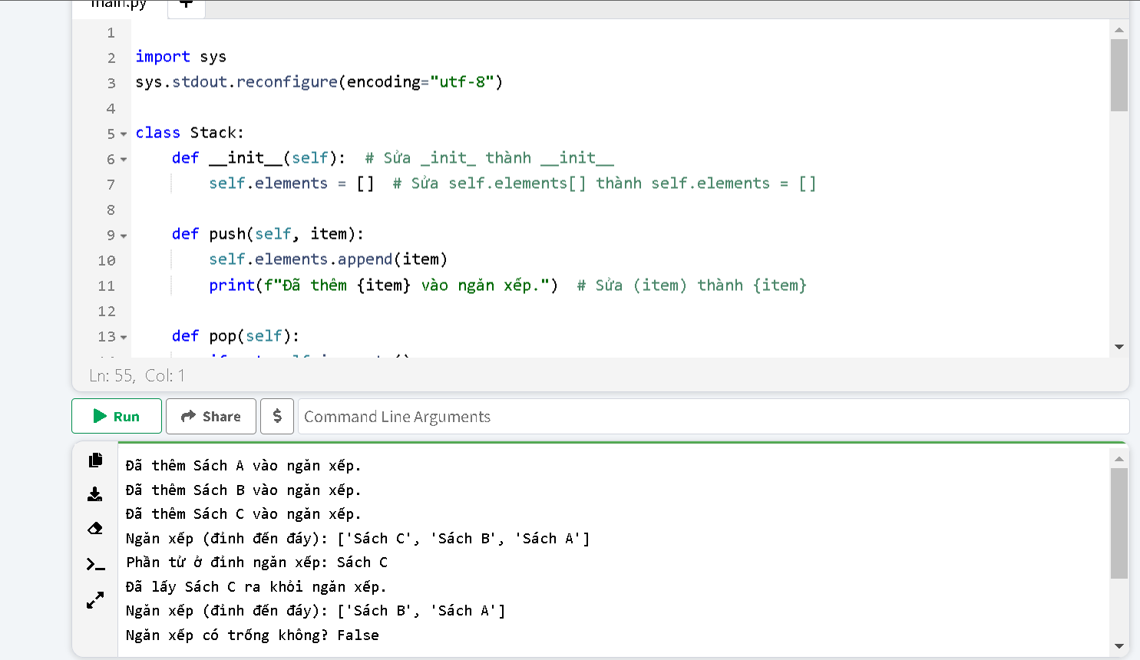

1.4.2

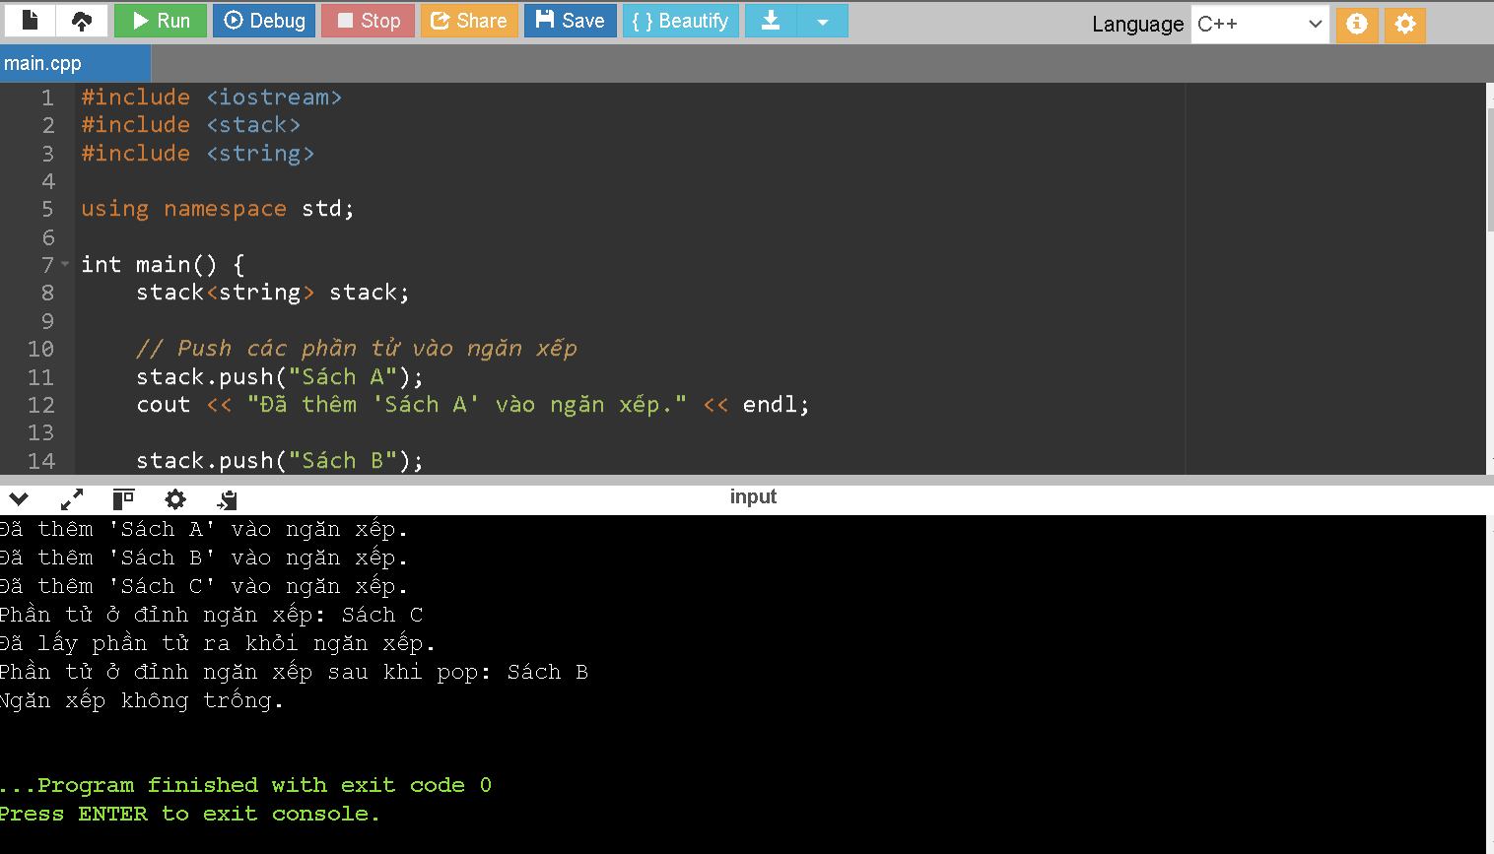

1.4.2.1

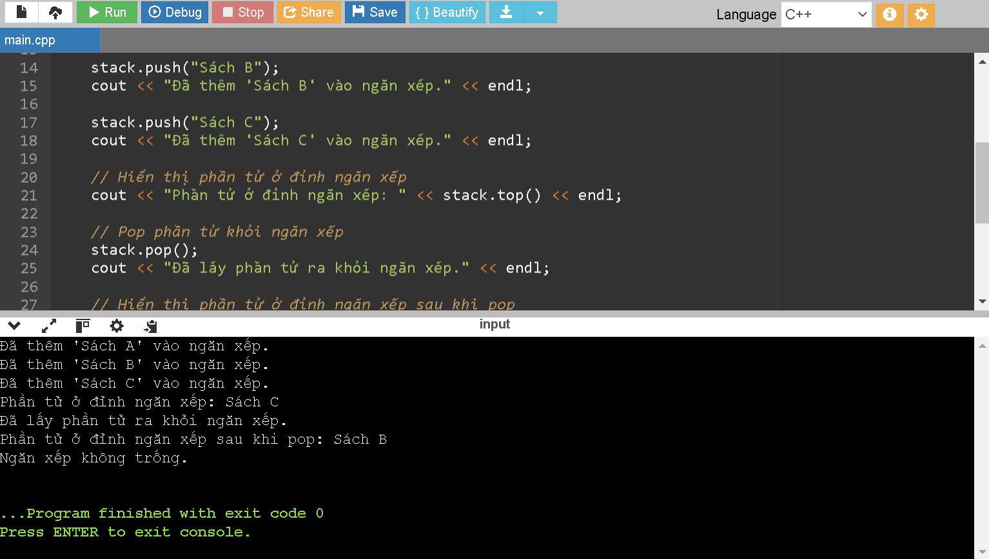

1.4.3

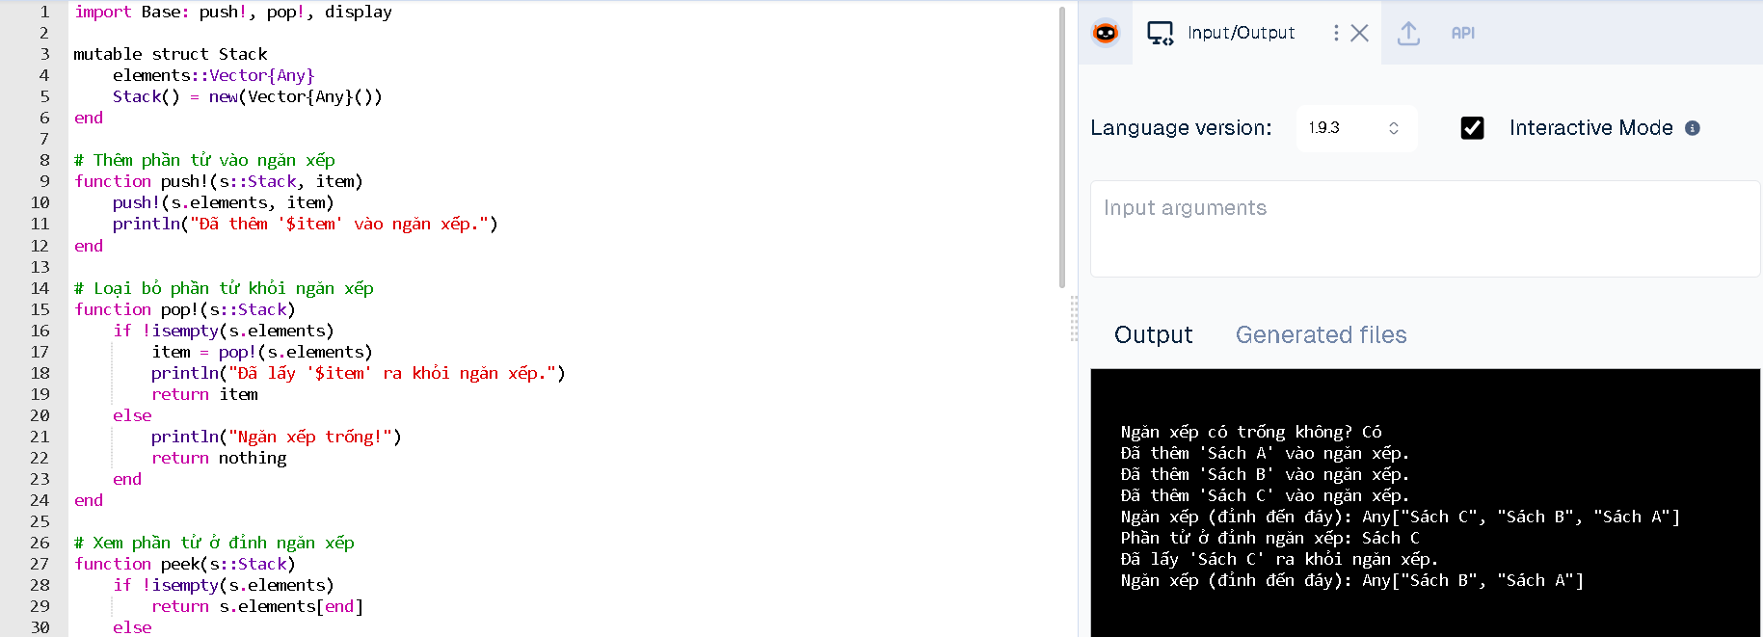

1.4.3.1

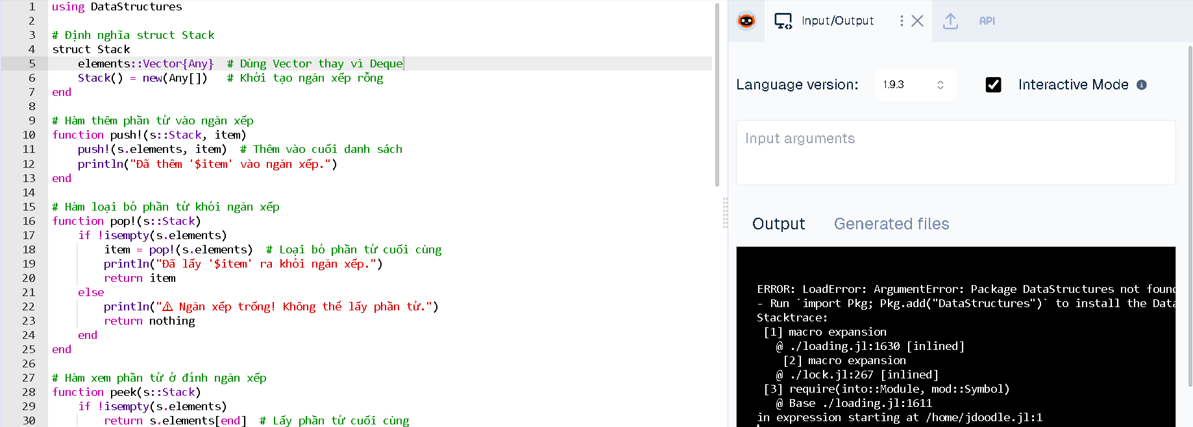

1.4.3.2

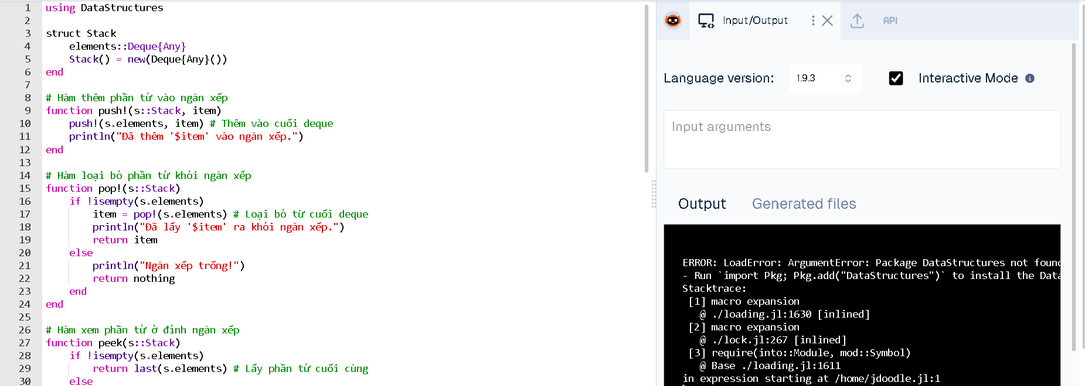

1.6.2

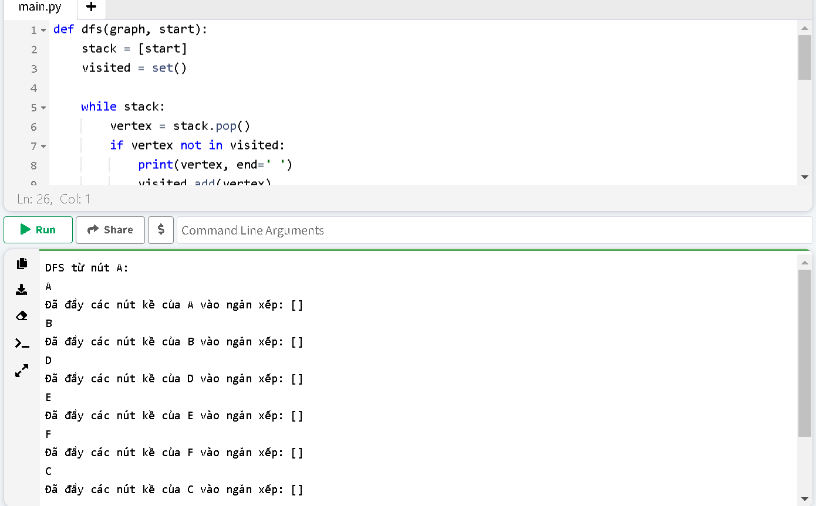

1.6.3

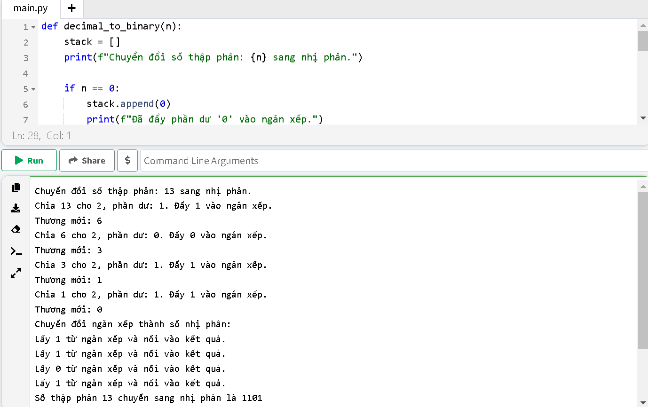

2.5.4

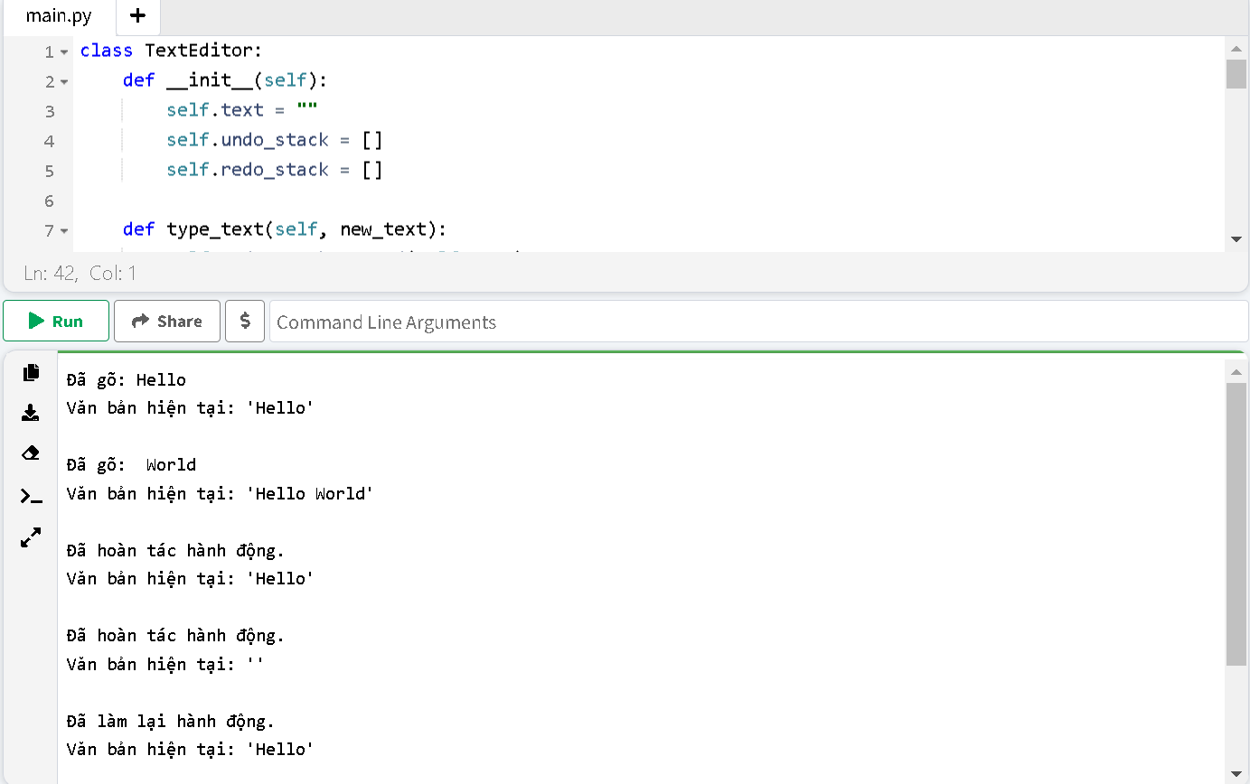

3.3.1(deque)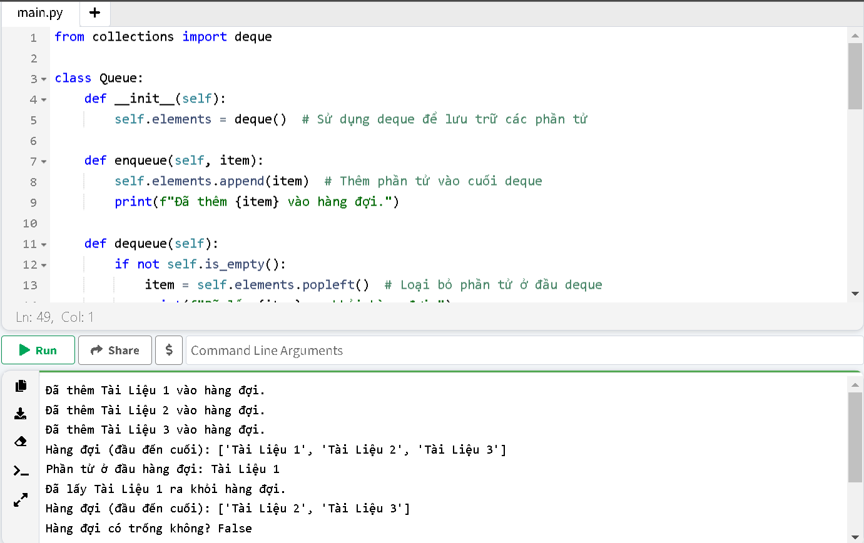

3.3.1(dequeue)

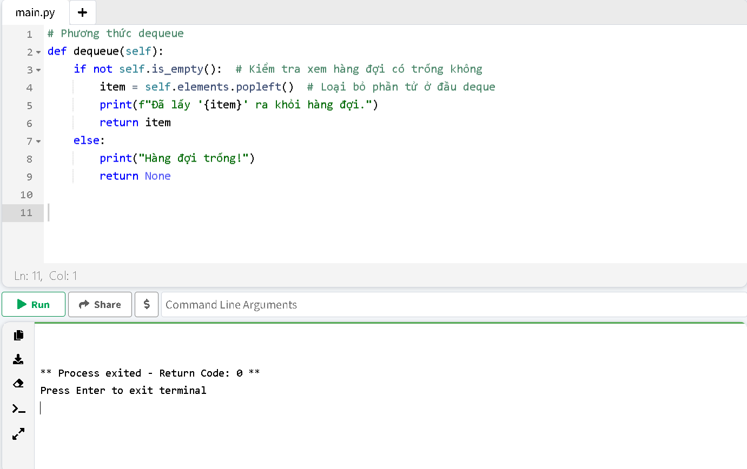

3.3.1(display)

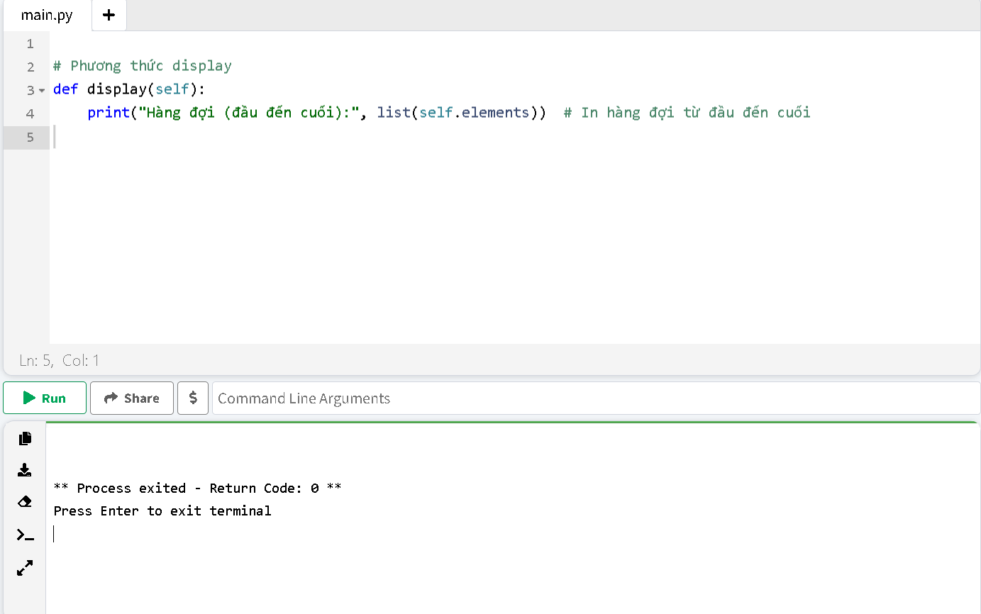

3.3.1(enqueu)

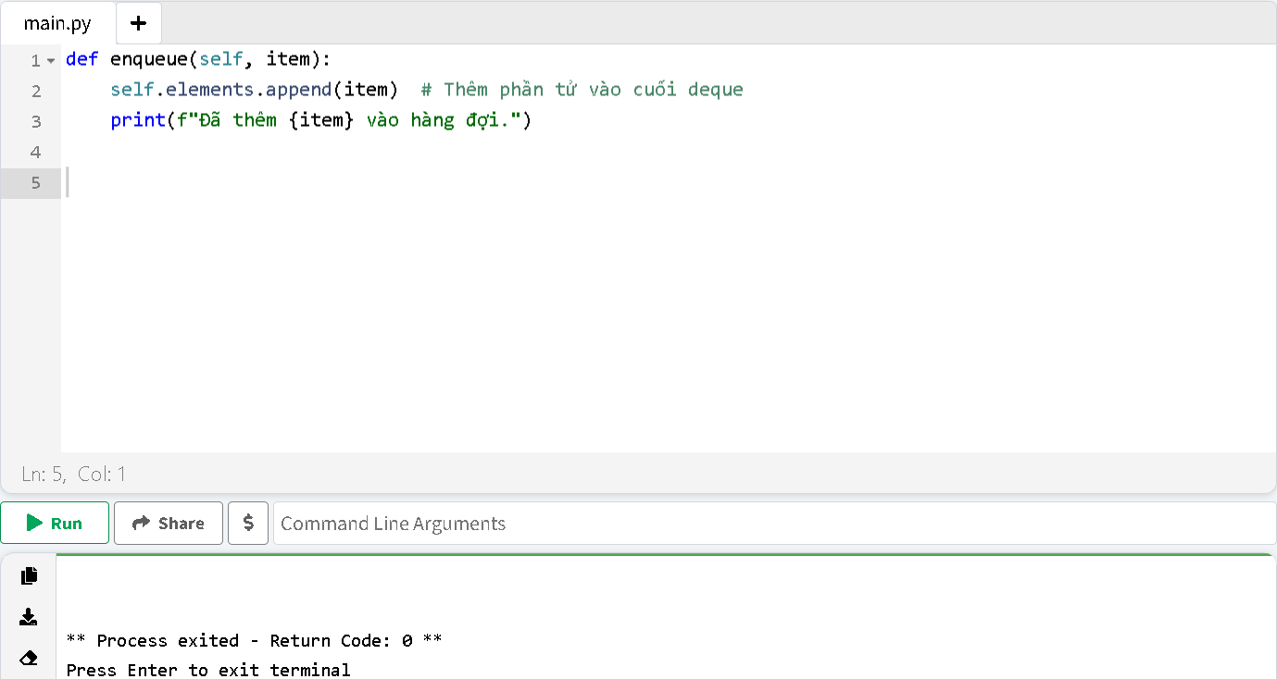

3.3.1(front)

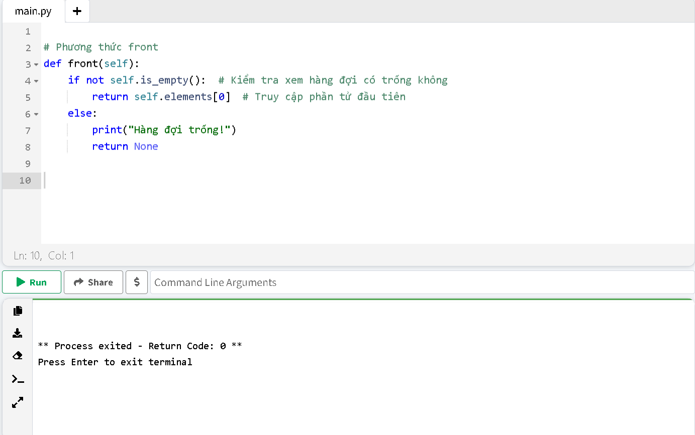

3.3.1(is_empty)

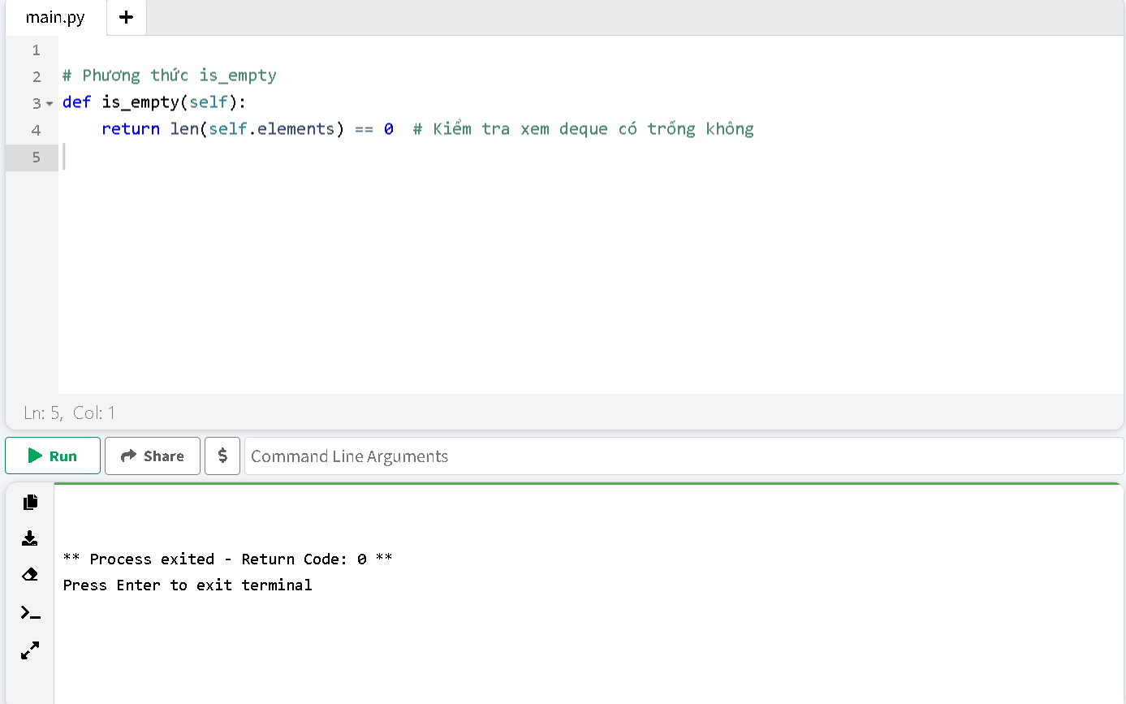

3.3.1(size)

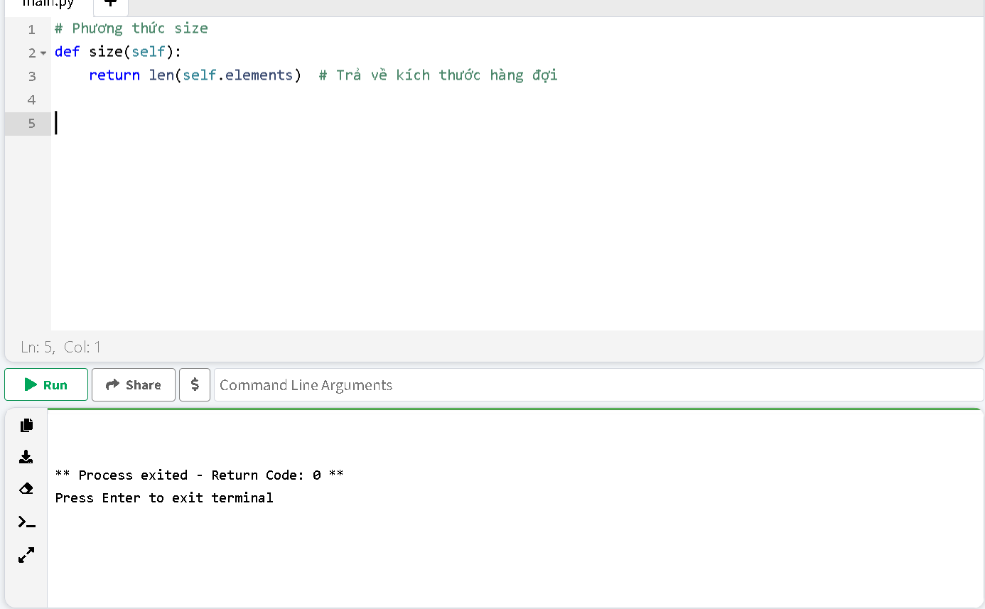

3.3.2

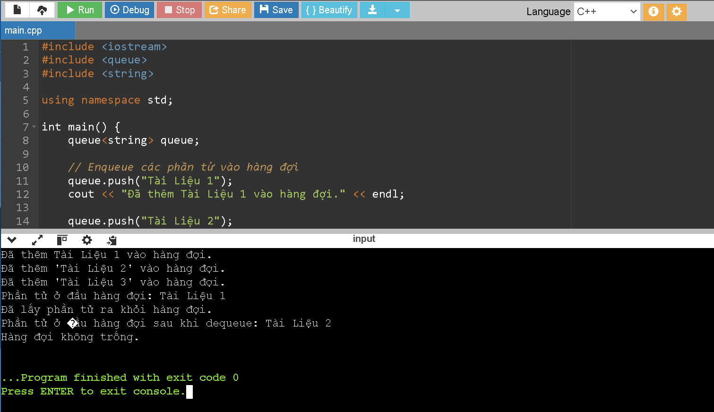

3.3.3.1

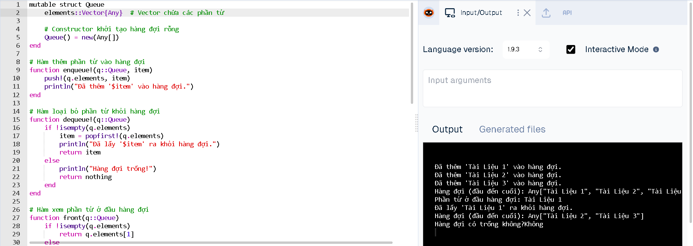

3.3.3.2

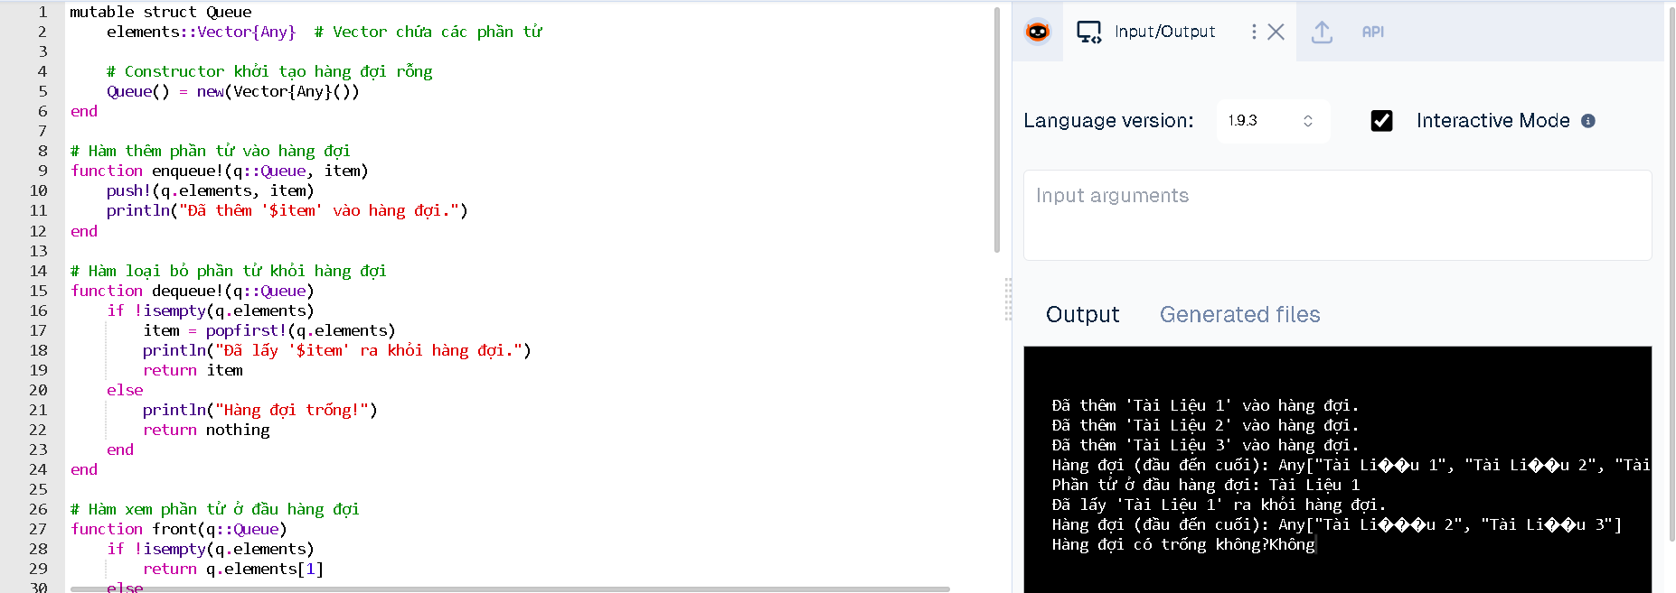

3.5.1

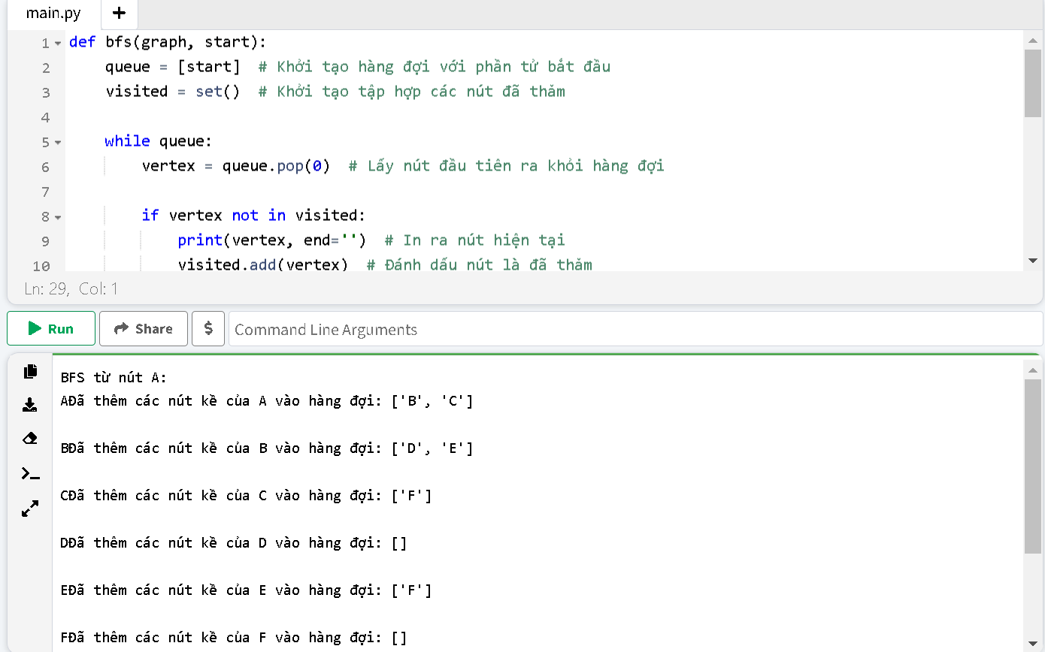

3.5.2

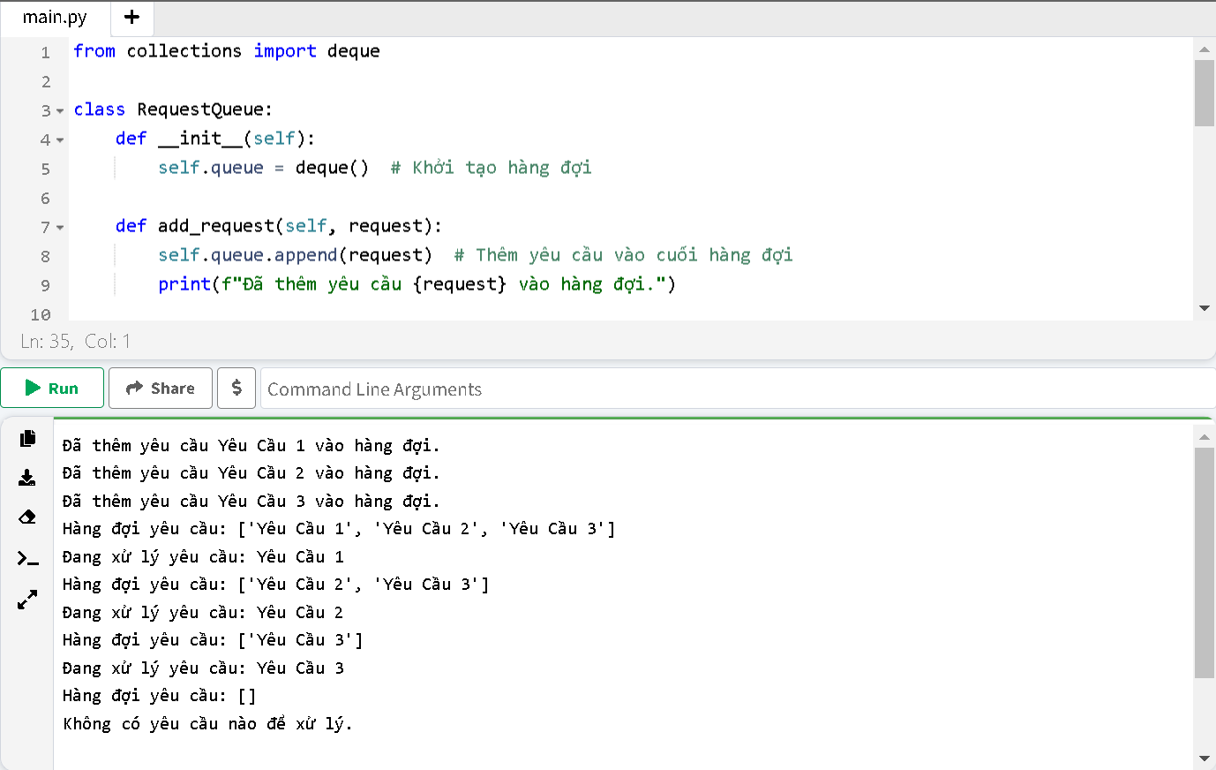

4.1

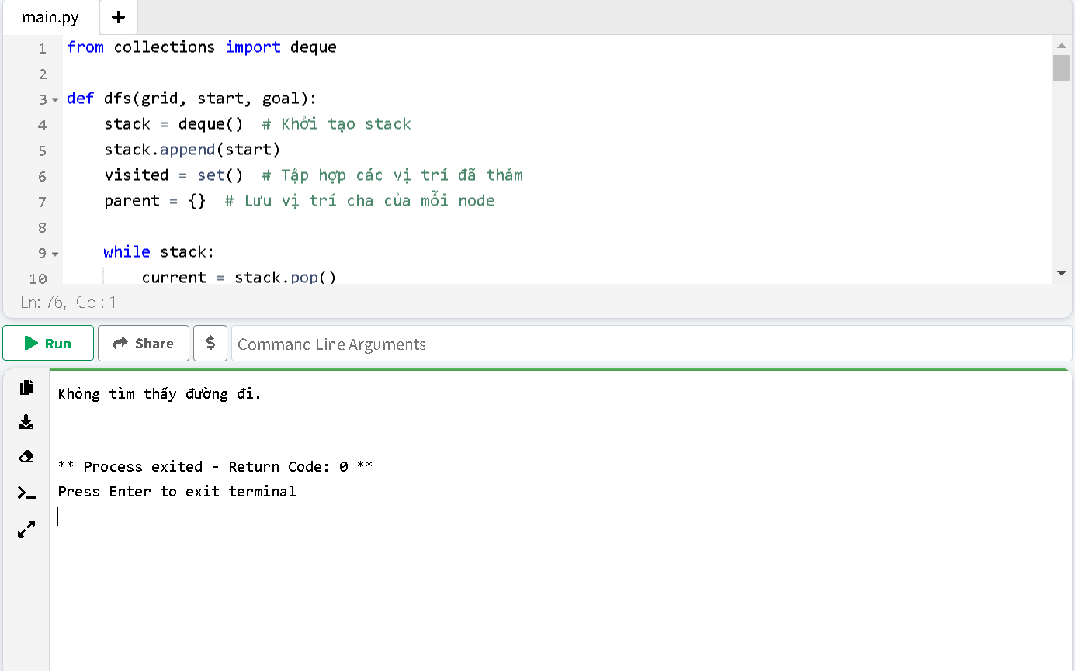

4.2

Bài tập gốc:

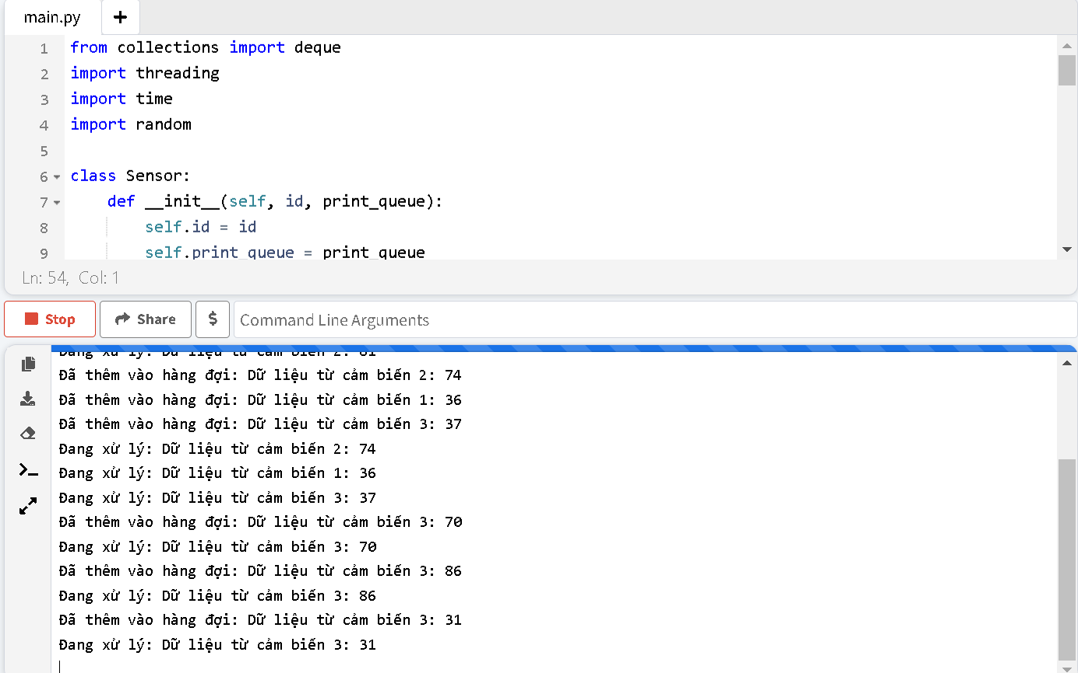

Kết quả: sau khi khởi chạy đoạn code thì sẽ xảy ra trường hợp là kết quả sẽ chạy khồng dừng lại.

Bài tập tự sửa:

* Thêm threading.Condition để chờ khi hàng đợi trống – Tiết kiệm CPU thay vì chạy vòng lặp liên tục.
* Thêm threading.Event() để kiểm soát dừng chương trình – Có thể dừng chương trình sau 10 giây hoặc khi người dùng nhấn Ctrl + C.
* Các cảm biến chỉ chạy khi chương trình hoạt động – Khi stop_event.set(), tất cả cảm biến và luồng xử lý sẽ dừng lại an toàn.

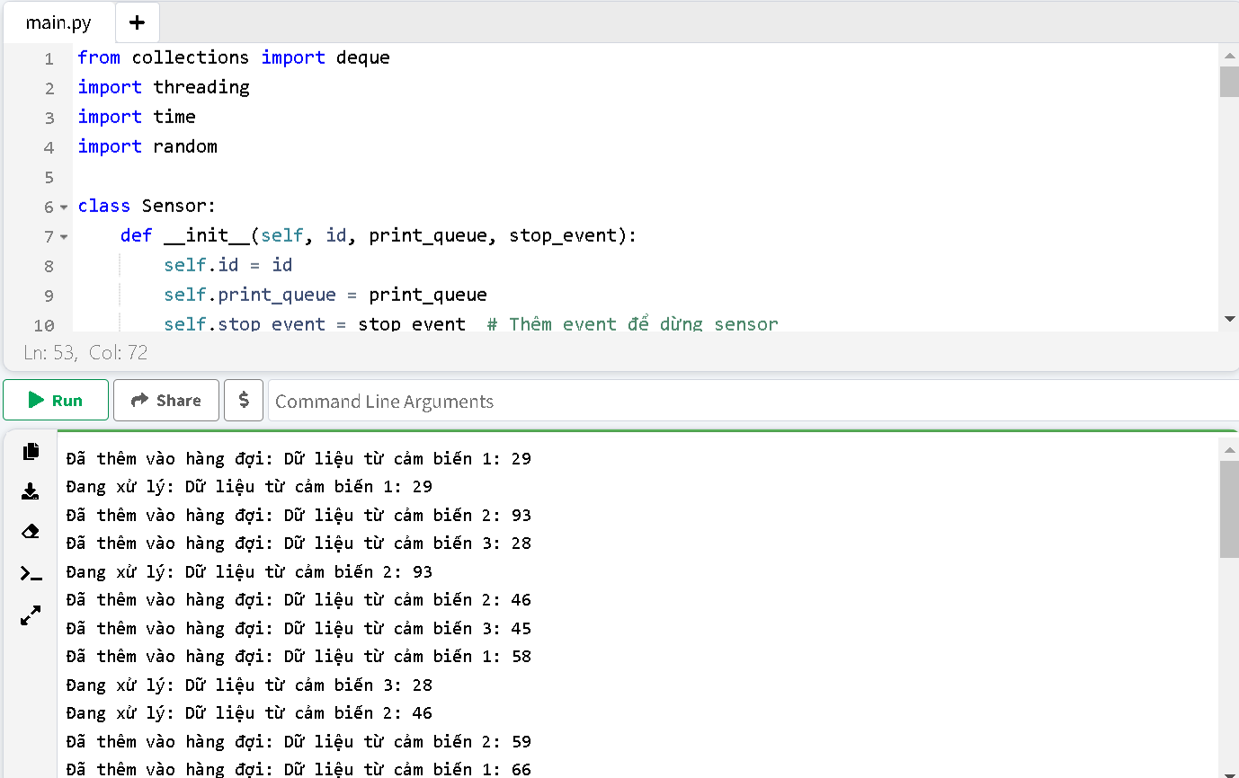

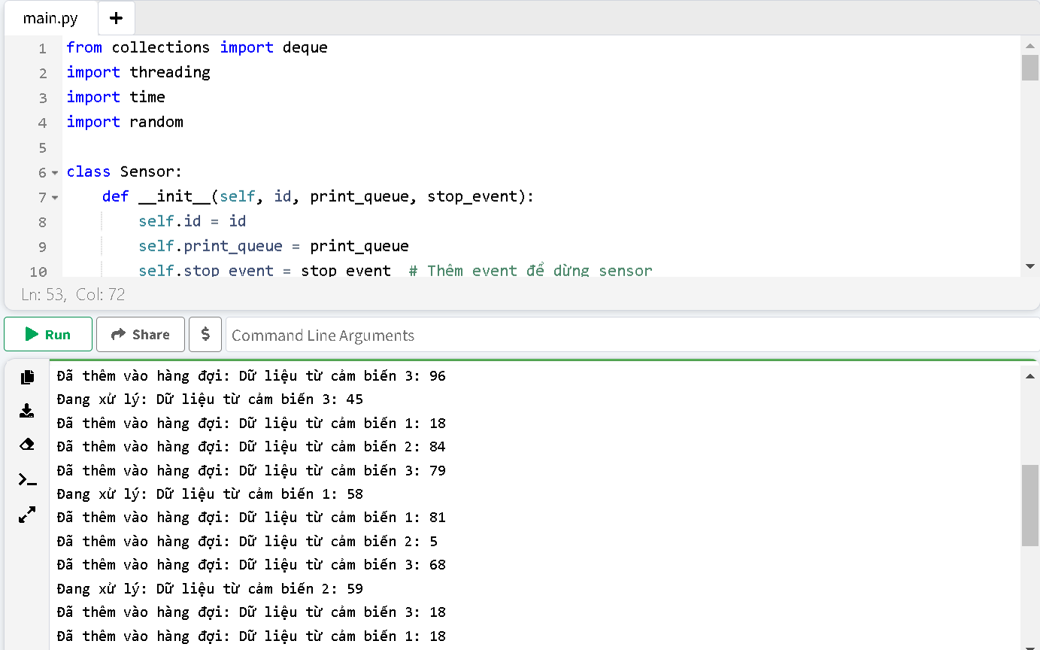

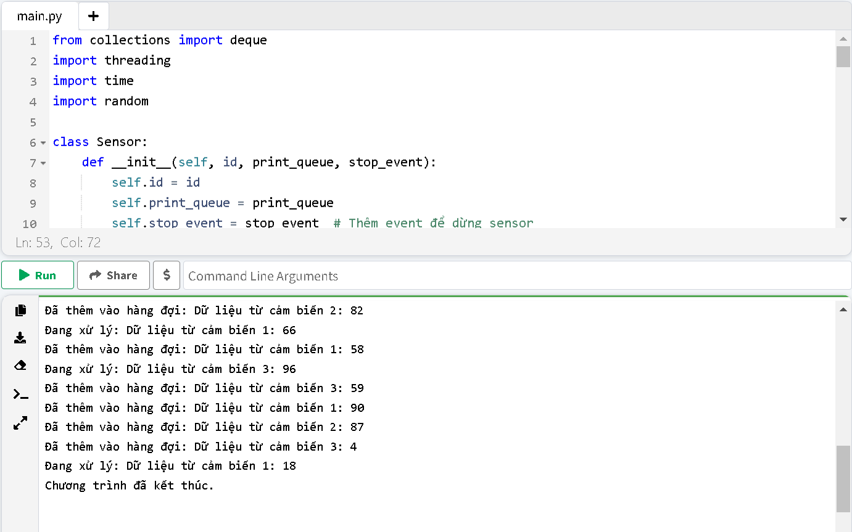

4.3

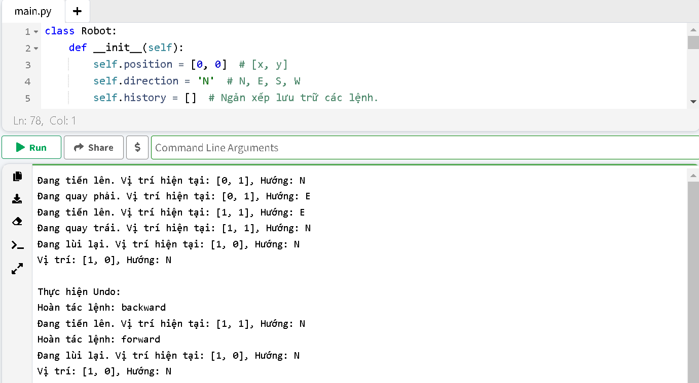

4.4

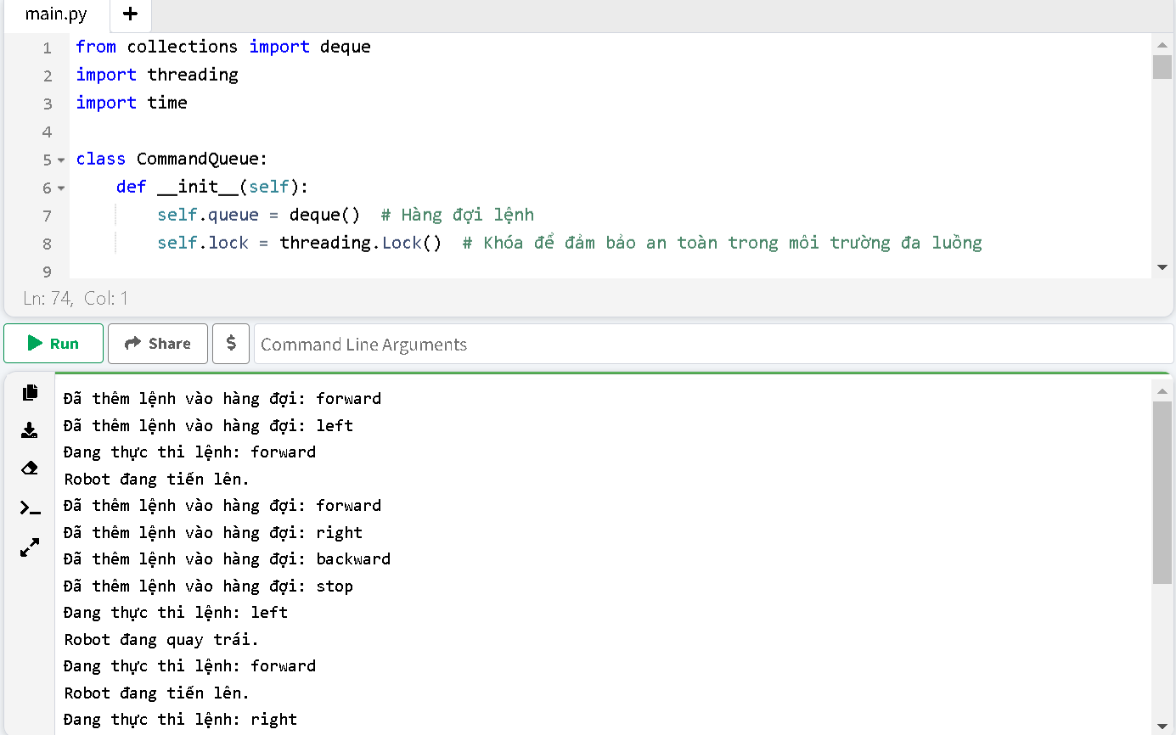

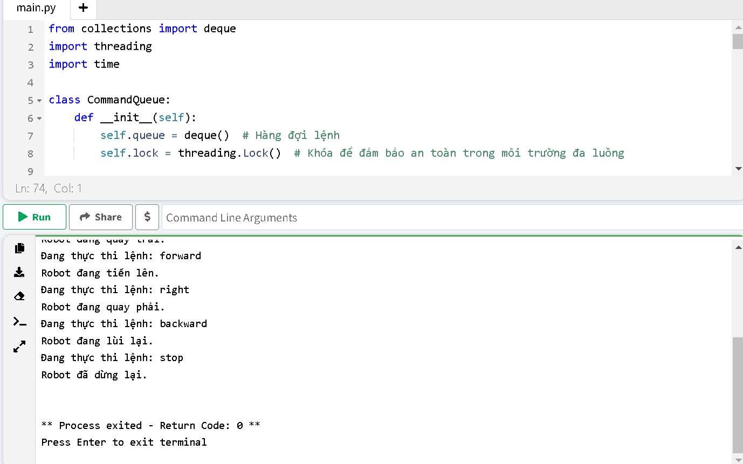

5.1

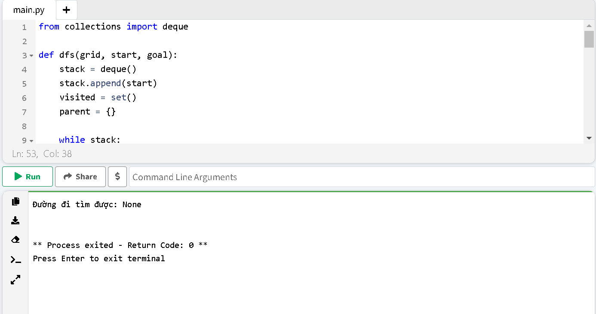

5.2

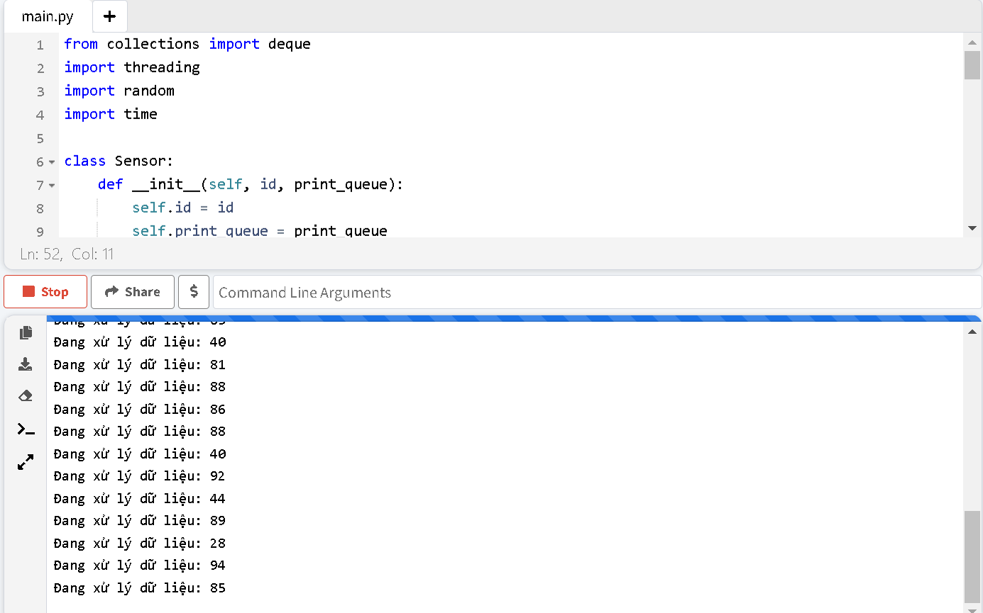

Kết quả: sau khi khởi chạy đoạn code thì nó sẽ chạy không ngừng

5.3

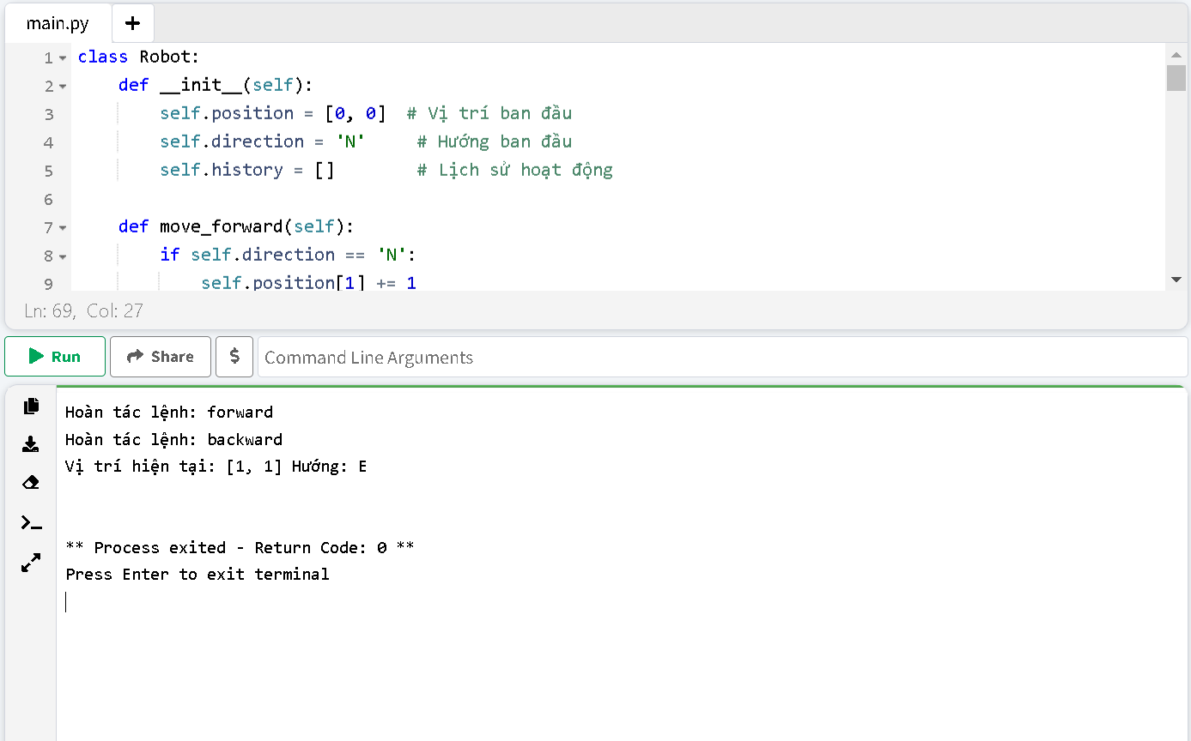

5.4

